TUẦN 14
CÔNG NGHỆ
CHỦ ĐỀ 1: CÔNG NGHỆ VÀ ĐỜI SỐNG
Bài 05: SỬ DỤNG MÁY THU HÌNH (T4)

I. YÊU CẦU CẦN ĐẠT:
1. Năng lực đặc thù: Sau khi học, học sinh sẽ:
a. Năng lực công nghê:
* Năng lực nhận thức công nghệ:
- Trình bày được tác dụng của máy thu hình trong gia đình.
- Dựa vào sơ đồ khối, mô tả được mối quan hệ đơn giản giữa đài truyền hình và máy thu hình.
- Kể được tên và nêu được nội dung của một số kênh truyền hình phổ biến phù hợp với lứa tuổi học sinh.
b. Năng lực sử dụng công nghệ:
- Lựa chọn được vị trí ngồi xem máy thu hình đảm bảo góc nhìn và khoảng cách hợp lí.
- Chọn được kênh, điều chỉnh được âm lượng của máy thu hình theo ý muốn.
2. Năng lực chung.
- Năng lực tự chủ, tự học: Có biểu hiện chú ý học tập, tự giác tìm hiểu thông tin từ những ngữ liệu cho sẵn trong bài học.
- Năng lực giải quyết vấn đề và sáng tạo: Biết xác định và làm rõ thông tin từ những ngữ liệu cho sẵn trong bài học. Biết thu thập thông tin từ tình huống.
- Năng lực giao tiếp và hợp tác: Có biểu hiện tích cực, sôi nổi và nhiệt tình trong hoạt động nhóm. Có khả năng trình bày, thuyết trình… trong các hoạt động học tập. Xác định được những công việc có thể hoàn thành tốt bằng hợp tác nhóm, thảo luận với các thành viên khác để hoàn thành nhiệm vụ.
3. Phẩm chất.
- Phẩm chất chăm chỉ: Học tập và tìm hiểu công nghệ để vận dụng vào cuộc sống hằng ngày.
- Phẩm chất trách nhiệm: Tích cực thiện hiện các nhiệm vụ học tập của cá nhân, tham gia thảo luận nhóm một cách nghiêm túc và có trách nhiệm.
II. ĐỒ DÙNG DẠY HỌC
- Kế hoạch bài dạy, bài giảng Power point.
- SGK và các thiết bị, học liệu phục vụ cho tiết dạy.

III. HOẠT ĐỘNG DẠY HỌC
Hoạt động của giáo viên |  |  | Hoạt động của học sinh
1. Khởi động:
- Mục tiêu:
+ Tạo không khí vui vẻ, phấn khởi trước giờ học.
+ Kiểm tra kiến thức đã học của học sinh ở bài trước, học sinh kể được tên một số kênh truyền hình phổ biến phù hợp với lứa tuổi học sinh.
- Cách tiến hành:
- GV tổ chức trò chơi “Ai biết nhiều hơn”  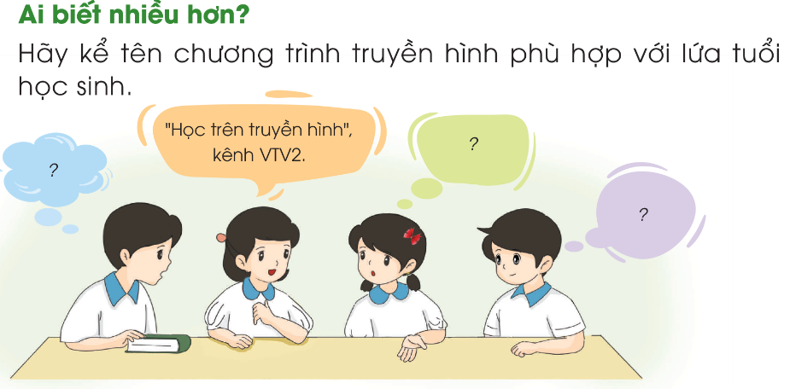  Tổ chức theo nhóm (2, 4 hoặc 6 HS)  - GV chia lớp thành các nhóm, mỗi nhóm (2,4 hoặc 6 HS).  Cách chơi: Trong thời gian quy định, các nhóm thảo luận ghi được càng nhiều chương trình truyền hình phù hợp với lứa tuổi HS càng tốt. Nhóm viết được nhiều tên nhất sẽ chiến thắng.  - GV tổ chức cho HS chơi  - GV nhận xét, tuyên dương.  - GV chốt: Mỗi chương trình truyền hình phù hợp với đối tượng khác nhau, được phát trên kênh truyền hình khác nhau. Do đó, cần chọn được chương trình truyền hình phù hợp cho lứa tuổi.  - GV dẫn dắt giới thiệu bài mới. |  |  | - HS quan sát, lắng nghe  - HS tham gia trò chơi  - HS lắng nghe
2. Khám phá
- Mục tiêu:
+ Lựa chọn được vị trí ngồi xem máy thu hình đảm bảo góc nhìn và khoảng cách hợp lí.
+ Chọn được kênh, điều chỉnh được âm lượng của máy thu hình theo ý muốn.
- Cách tiến hành:
Chọn kênh và điều chỉnh âm lượng ti vi  Hoạt động 7: Nhận biết một số nút cơ bản trên điều khiển từ xa của ti vi.  - GV yêu cầu HS thảo luận nhóm đôi, quan sát các nút cơ bản trên bộ điều khiển từ xa của ti vi trong SGK mục 4 trang 30, chỉ một số nút quan trọng và nói chức năng của một số nút cơ bản.  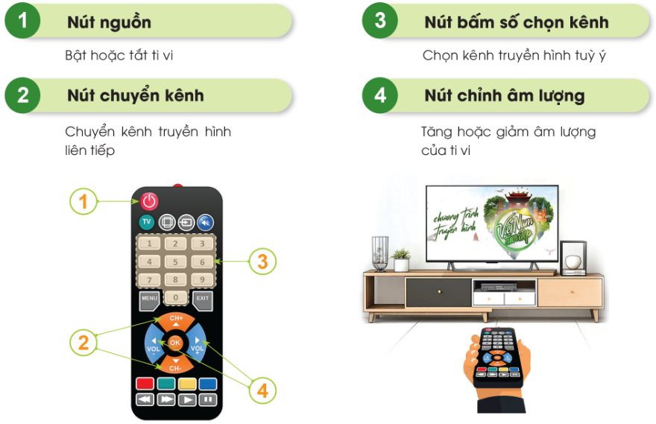  - Gợi ý câu hỏi:  + Điều chỉnh âm lượng theo ý muốn, em cần điều chỉnh nút nào trên bộ điều khiển của ti vi?  + Để chọn được kênh truyền hình, em cần điều chỉnh nút nào trên bộ điều khiển của ti vi?  - Gọi đại diện nhóm trình bày.  - Gọi đại diện nhóm nhận xét.  - GV nhận xét, tuyên dương.  - GV chốt đáp án câu trả lời:  + Điều chỉnh âm lượng theo ý muốn, em cần ấn nút VOL – để giảm âm lượng, ấn VOL + để tăng âm lượng.  + Để chọn được kênh truyền hình, có 2 cách. Để điều chỉnh chọn kênh trước hoặc sau kênh đang phát, em cần ấn nút CH+ để chuyển đến kênh tiếp sau kênh đang phát, ấn nút CH- để chuyển đến kênh trước kênh đang phát. Chọn kênh theo ý muốn bằng cách bấm số kênh rồi ấn nút OK. |  | - HS quan sát, lắng nghe  - HS thảo luận nhóm dựa vào gợi ý câu hỏi của GV.  - Đại diện nhóm trình bày  - Đại diện nhóm nhận xét  - HS lắng nghe
Hoạt động 8: Thực hành  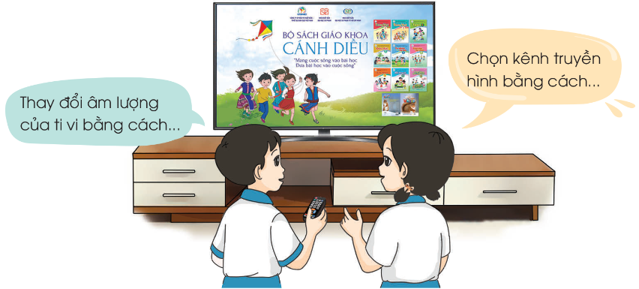  - GV chia lớp thành các nhóm (tùy vào số lượng thiết bị dạy học)  - GV hướng dẫn HS quan sát GV làm mẫu.  - Yêu cầu các nhóm thực hành  - Gọi đại diện các nhóm thực hành  - Gọi đại diện nhóm nhận xét  - GV chốt: Thao tác đúng chọn kênh truyền hình theo ý muốn và thay đổi âm lượng của ti vi (Tùy theo hãng thiết bị dạy học đang sử dụng)  - GV chuyển ý |  | - Lớp chia thành các đội theo yêu cầu GV.  - HS quan sát  - Các nhóm thực hành.  - Đại diện nhóm thực hành  - Đại diện nhóm nhận xét.  - HS lắng nghe, rút kinh nghiệm  - HS lắng nghe
Ngồi xem ti vi đúng cách  Hoạt động 9: Tìm hiểu cách lựa chọn vị trí ngồi xem ti vi.  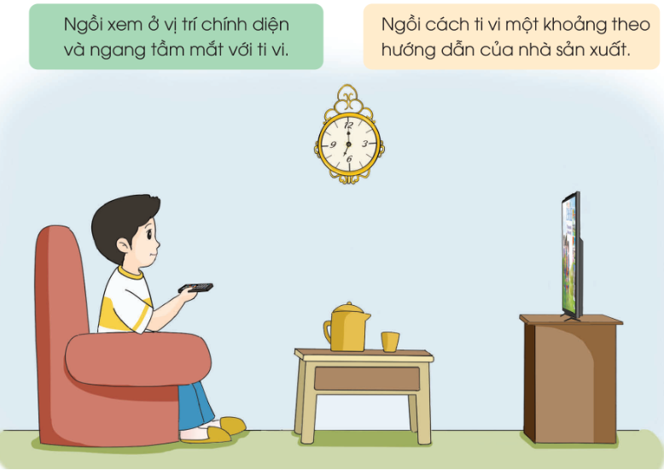  - GV yêu cầu HS quan sát tranh mục 5 SGK trang 31, đọc chú thích để nói về cách ngồi xem ti vi hợp lí.  - GV tổ chức HS thảo luận nhóm đôi.  - Gọi đại diện nhóm trình bày.  - Gọi đại diện nhóm nhận xét.  - GV nhận xét, tuyên dương.  - GV chốt: Vị trí ngồi xem nên chính diện và ngang tầm mắt với ti vi giúp xem hình ảnh tốt nhất. Ngồi xem cách ti vi một khoảng hợp lí theo hướng dẫn của nhà sản xuất giúp giảm mỏi mắt, chống bị cận thị. Ti vi có kích thước càng lớn thì khoảng cách xem càng xa. |  | - HS quan sát đọc thầm yêu cầu  - HS quan sát thực hiện yêu cầu  - HS thảo luận nhóm đôi.  - Đại diện nhóm trình bày.  - Đại diện nhóm nhận xét.  - HS lắng nghe, rút kinh nghiệm.
3. Luyện tập:
- Mục tiêu:
+ Xác định được một số tình huống sử dụng ti vi hợp lí.
- Cách tiến hành:
Hoạt động 10: Luyện tập  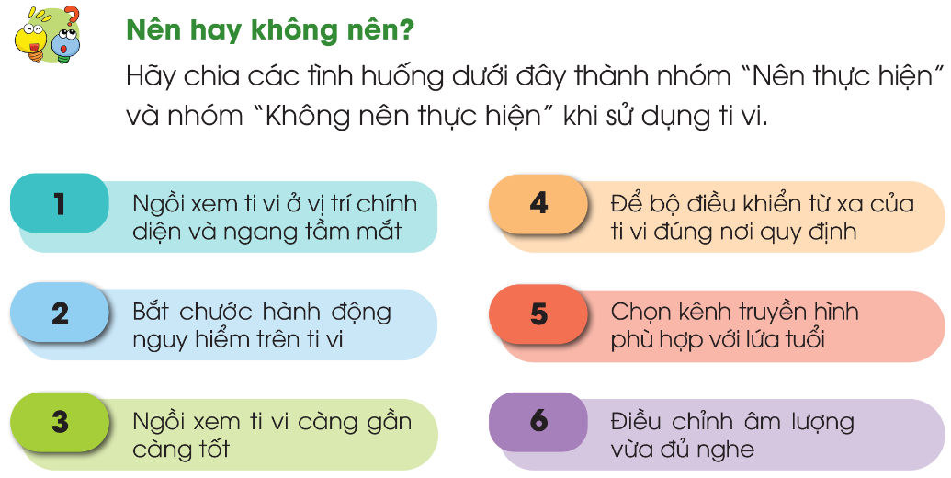  - Chuẩn bị: GV phát cho mỗi HS một thẻ gồm 2 mặt: mặt cười “Nên thực hiện” và mặt mếu  “Không nên thực hiện”.  - GV tổ chức cho HS chơi trò “Nên hay không nên?”  Cách chơi: Lớp chọn một HS làm quản trò. Người quản trò đọc tình huống sử dụng ti vi, HS chọn giơ hình mặt cười nếu đó là tình huống sử dụng hợp lí nên thực hiện hoặc giơ hình mặt mếu nếu đó là tình huống sử dụng không hợp lí không nên thực hiện.  - GV tổ chức cho HS chơi.  - GV nhận xét, tuyên dương.  - GV chốt lại đáp án HS đã chơi.  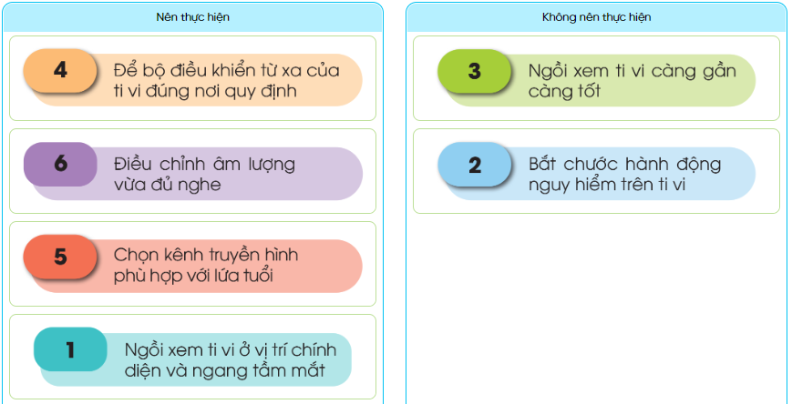  - Yêu cầu HS đọc mục “Kiến thức cốt lõi” trang 32 SGK.  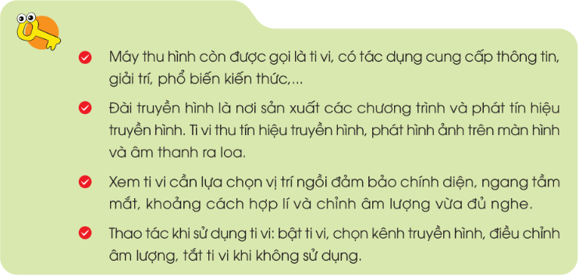 | - HS quan sát, đọc thầm yêu cầu.  - HS nhận thẻ GV phát.  - HS lắng nghe cách chơi.  - HS tham gia trò chơi.  - HS lắng nghe  - HS quan sát  - 1,2 HS đọc, cả lớp đọc thầm.
4. Vận dụng.
- Mục tiêu:
+ Vận dụng kiến thức đã học đã học đê tìm hiêu các chương trình truyền hình cùng người thân trong gia đình
+ Tạo không khí vui vẻ, hào hứng, lưu luyến sau khi học sinh bài học.
- Cách tiến hành:
- GV yêu câù HS ghi lại các chương trình truyền hình xem cùng người thân trong gia đình vào cuối tuần vào mâũ như SGK trang 32  - GV mời một số HS chia sẽ kết quả tìm hiểu của mình vào buổi học sau  - GV đánh giá, nhận xét.  - Nhận xét sau tiết dạy, dặn dò về nhà. | - HS quan sát đọc yêu cầu của bài.  - HS lắng nghe, rút kinh nghiệm
IV. ĐIỀU CHỈNH SAU BÀI DẠY:
.......................................................................................................................................
.......................................................................................................................................
.......................................................................................................................................

